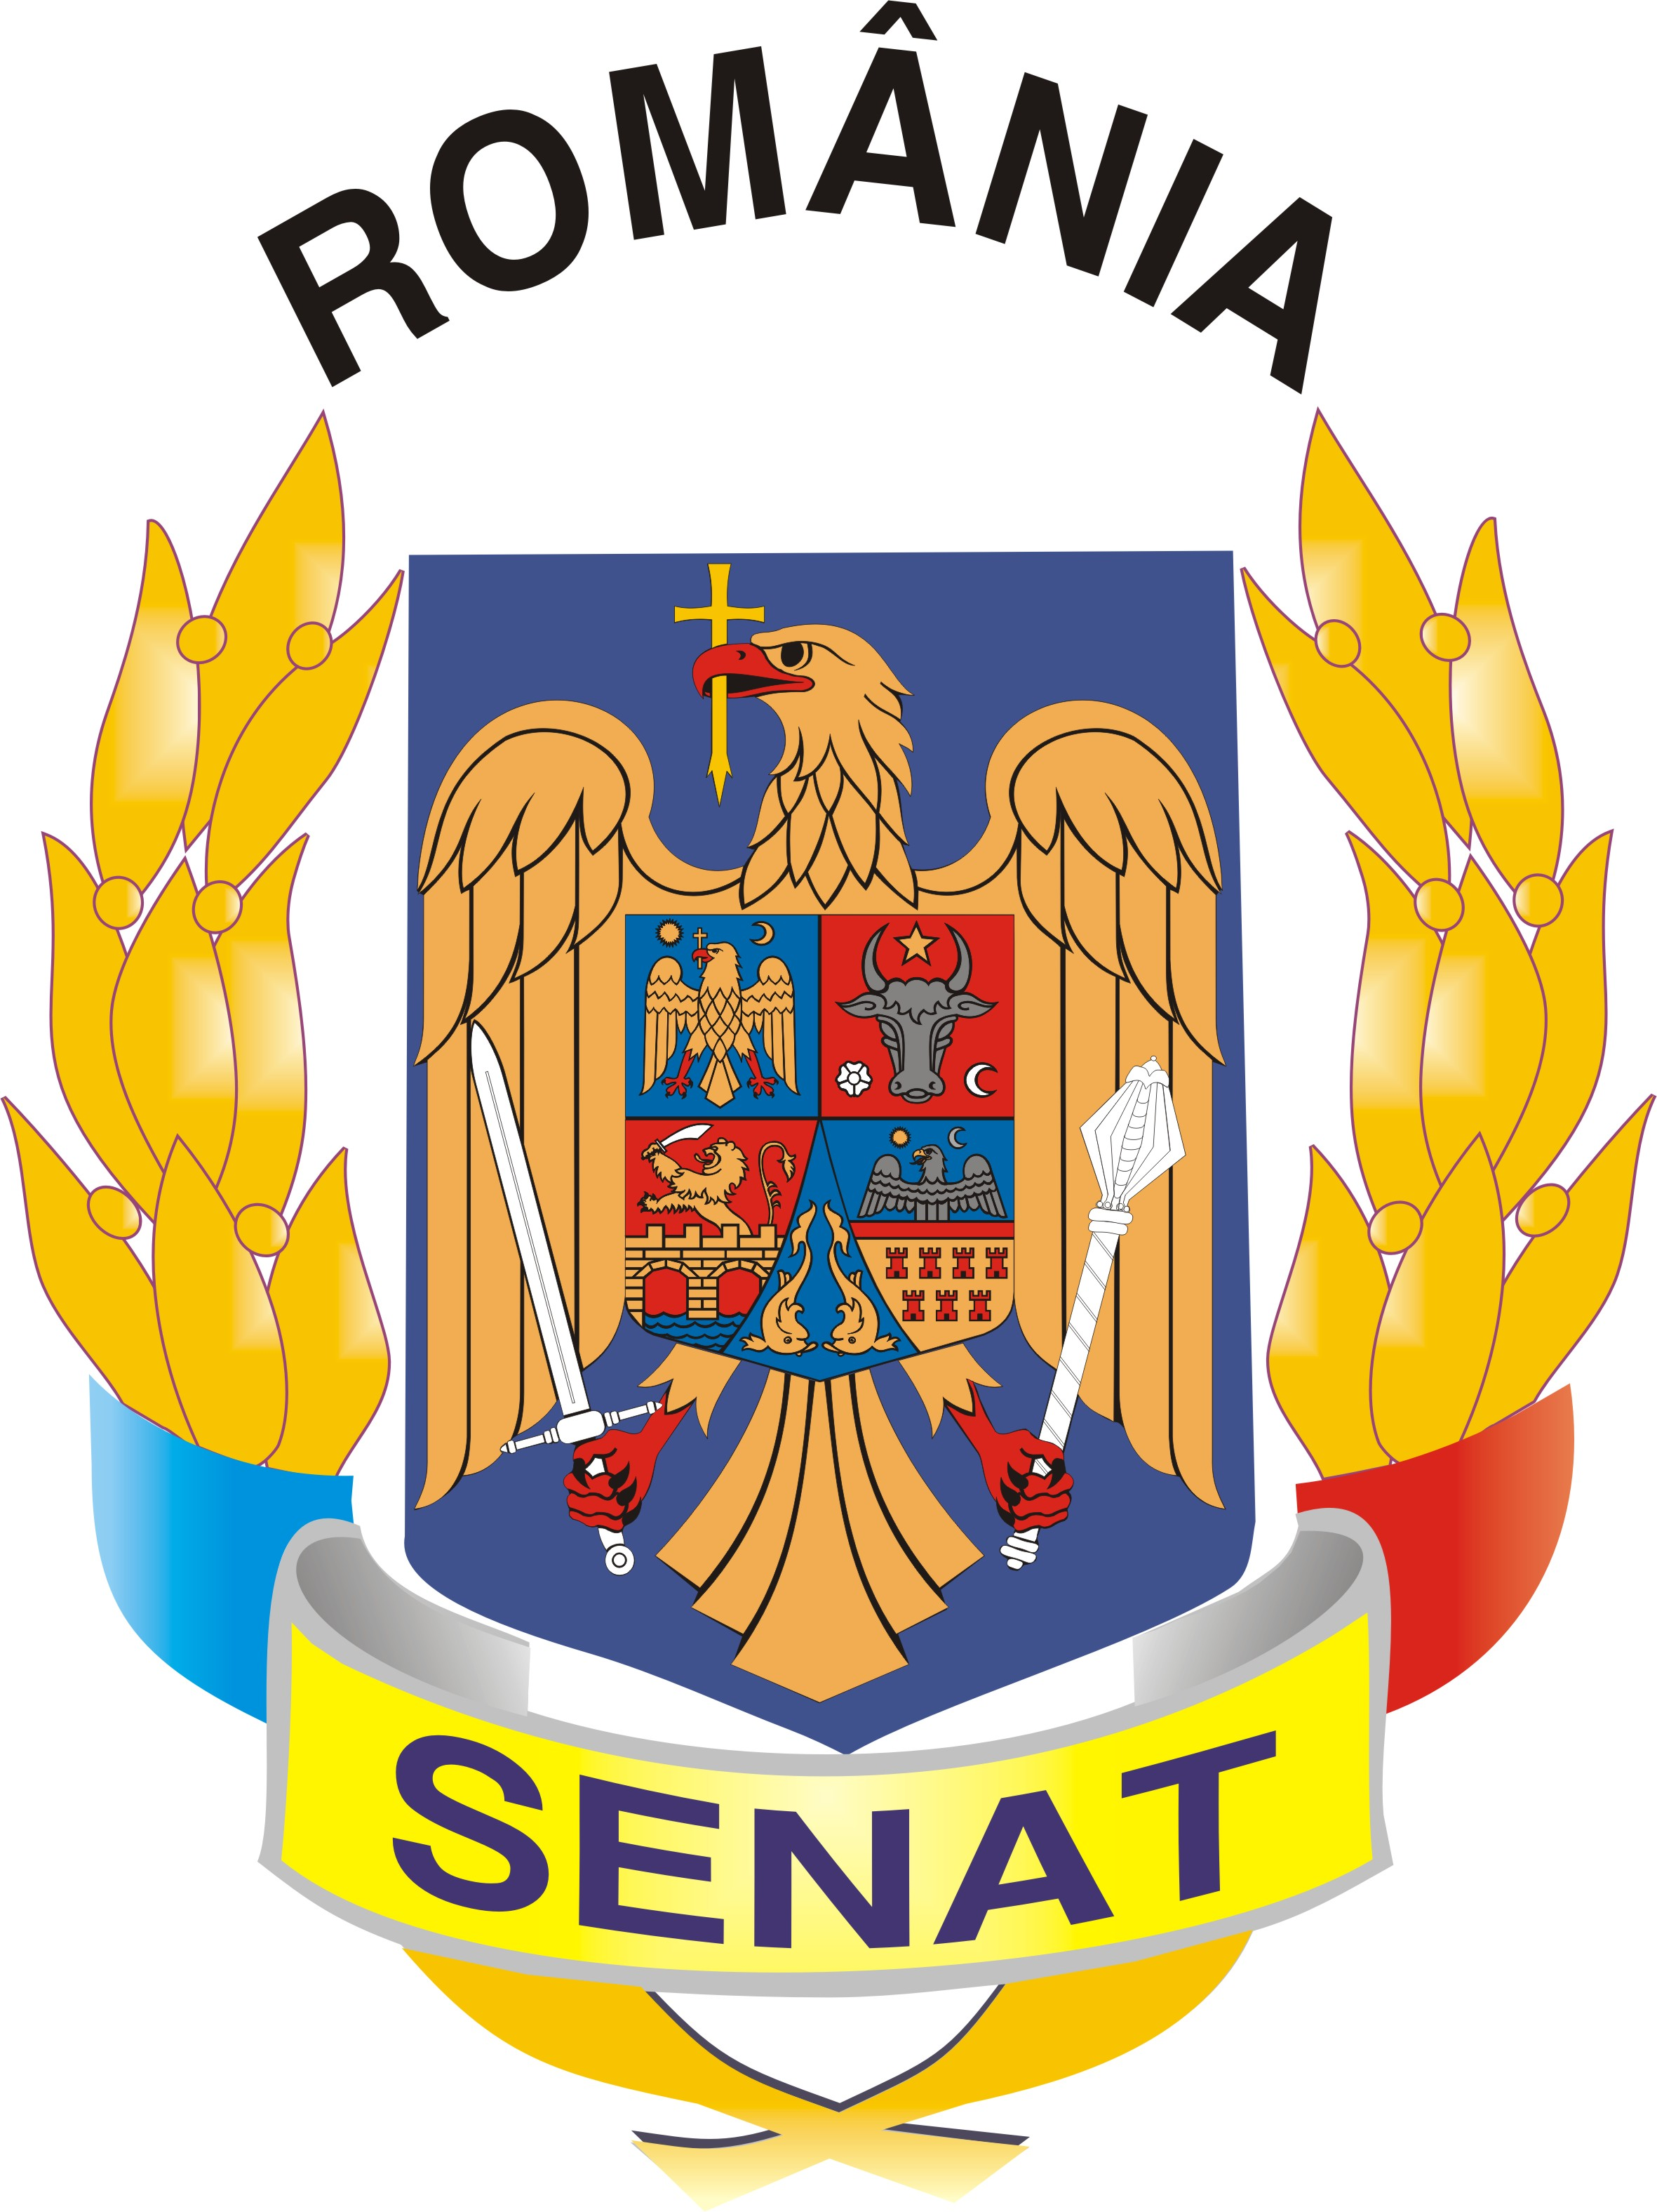

Comisia pentru egalitatea de şanse

COMUNICAT DE PRESĂ

Comisia pentru egalitatea de şanse din Senat, reprezentată de doamna senator Mihaela Popa, în calitate de vicepreşedinte şi doamna senator Elena Mitrea, în parteneriat cu Asociaţia Naţională a Specialiştilor în Resurse Umane – AUR, Coaliţia Regională KARAT (Polonia) şi ONE WORLD ACTION (Marea Britanie) organizează miercuri, 9 februarie a.c, la Palatul Parlamentului, Masa rotundă cu tema „Punerea în practică a Promisiunilor: Egalitatea de gen şi Cooperarea pentru Dezvoltare în Noile State Membre ale UE” în cadrul Proiectului internaţional Construirea unei Reţele de Sprijin în Noile State Membre privind Cooperarea pentru Dezvoltare şi Problematica de Gen DC1-NSA/2008/243 „Connect! South East West Women for Development”, cofinanţat de Comisia Europeană, Fundaţia Batory şi FILIA.
Dezbaterile din cadrul acestui eveniment au ca obiectiv principal dezvoltarea capacităţii organizaţionale a societăţii civile din Noile State Membre (NSM) prin generearea unei colaborări puternice între organizaţiile de femei şi ONG-urile din Est, Sud şi Vest.
Masa rotundă se va finaliza cu un eveniment public şi un cocktail, prin care se doreşte conştientizarea opiniei publice şi a mass-media asupra problematicii egalităţii de şanse, printr-un dialog constructiv între reprezentantele statelor în curs de dezvoltare (Africa Sub-Sahariană şi Republica Moldova) şi factorii de decizie implicaţi la nivel naţional şi european.
La eveniment vor participa reprezentanţi ai organizaţiilor pentru promovarea drepturilor femeilor şi a egalităţii de şanse atât la nivel naţional, cât şi la nivel internaţional (Africa Sub-Sahariană, Republica Moldova, Polonia, Marea Britanie), factori de decizie implicaţi la nivel naţional şi european în promovarea egalităţii de gen şi a cooperării pentru dezvoltare, membri ai Parlamentului României şi ai Parlamentului European, reprezentanţi ai Ministerului Afacerilor Externe, Federaţia Organizaţiilor Neguvernamentale pentru Dezvoltare din România (FOND), precum şi alte organizaţii neguvernamentale.

